**火车优惠区间自主核验流程**

1. 打开12306app，选择“我的”，点击“学生优惠资质核验”

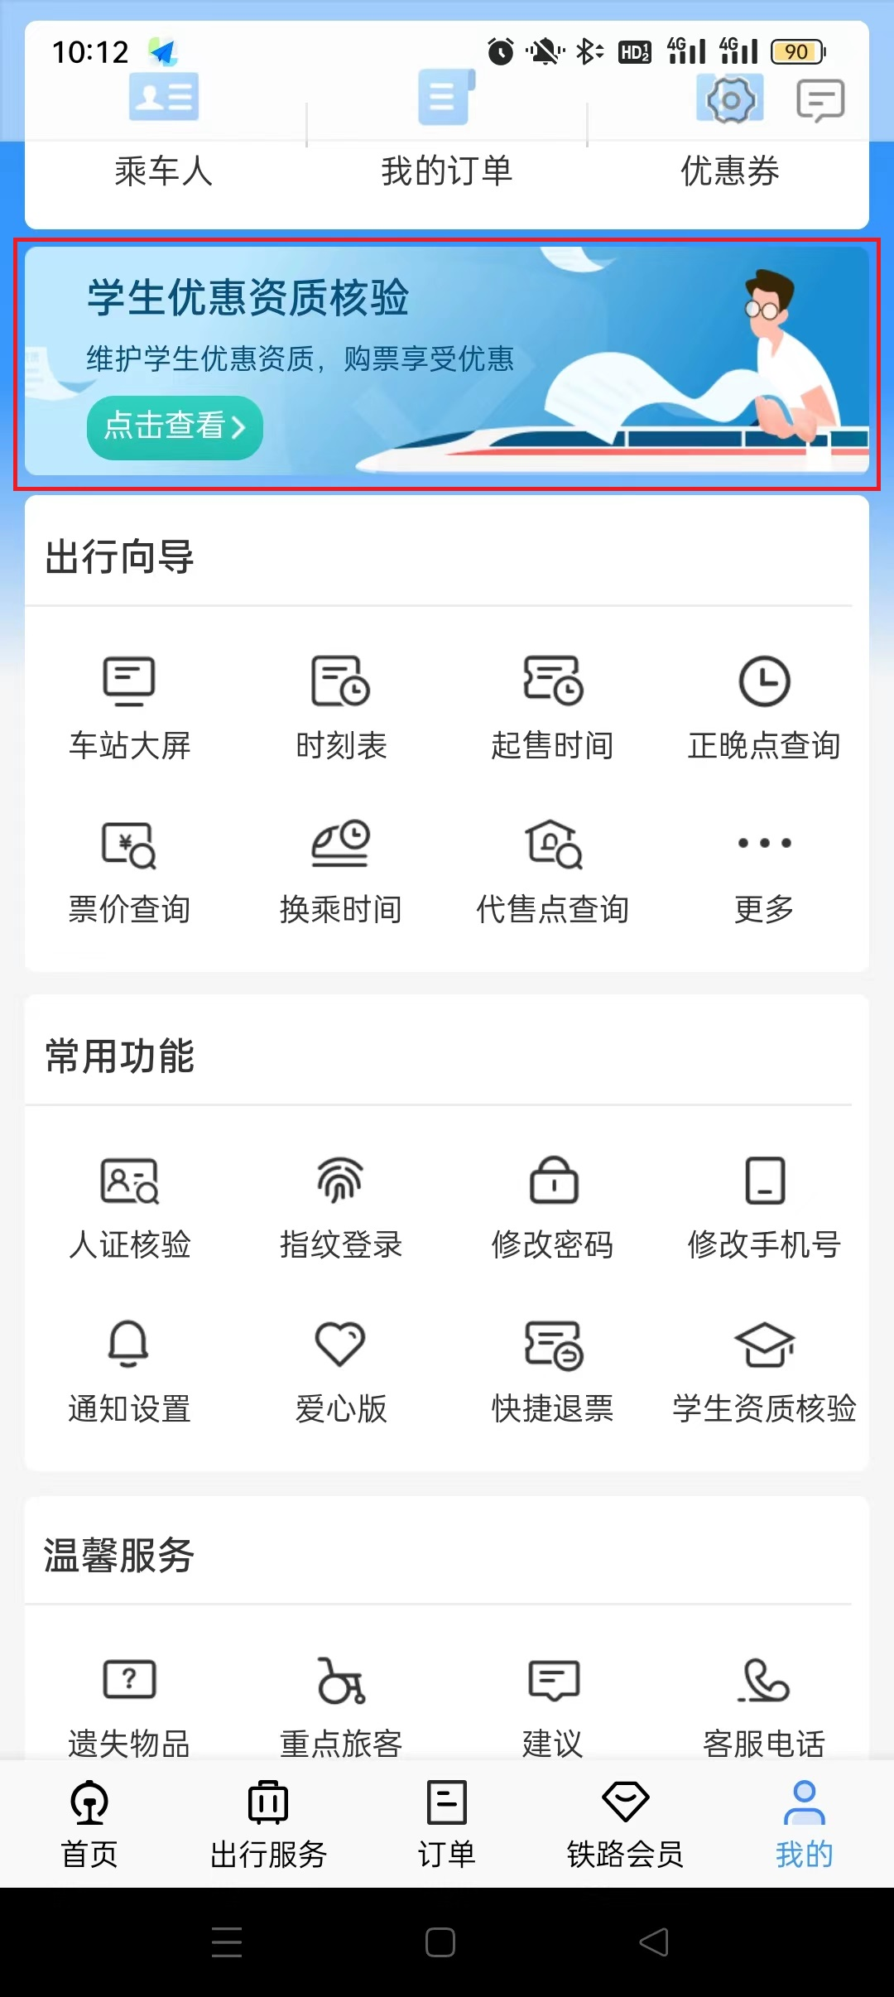

1. 按步骤点击“去核验”

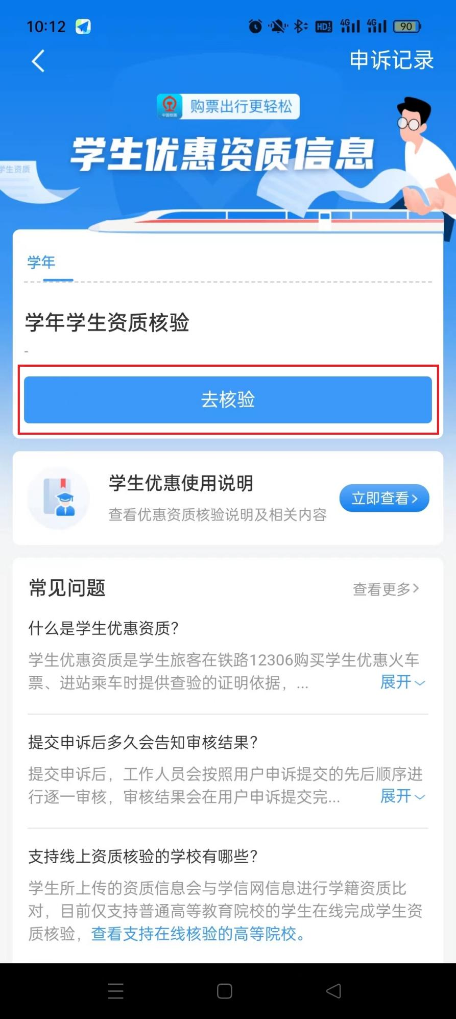

1. 继续点击“去核验”进行身份核验

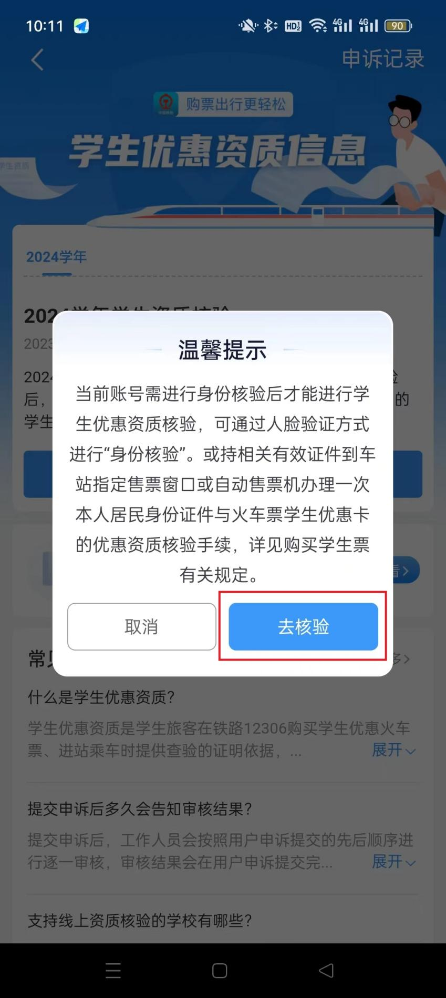

1. 正确填写并核对个人信息、起始站点，并提交

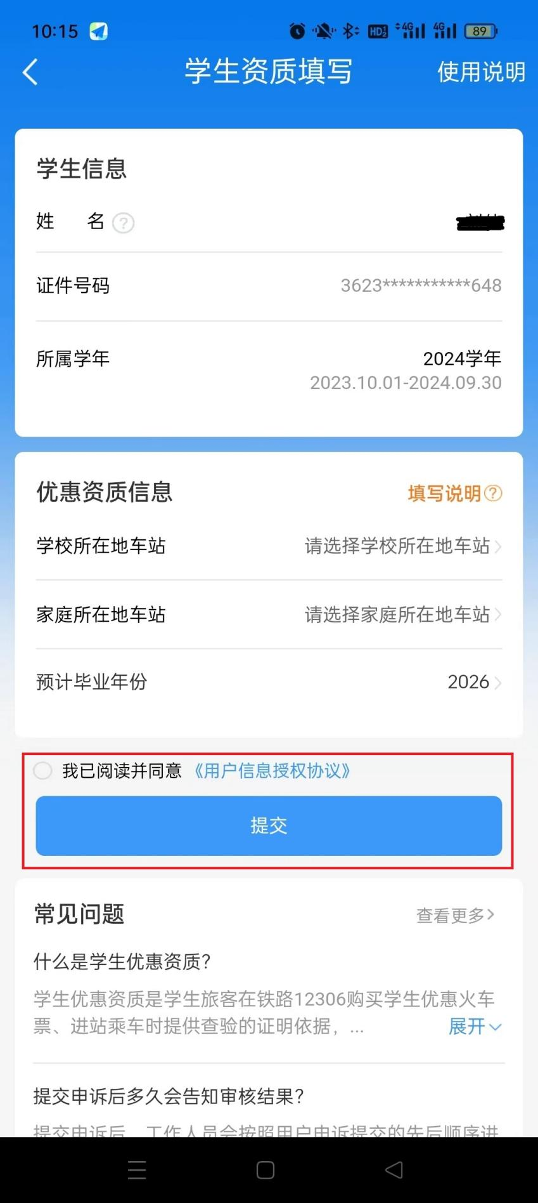

1. 确认信息无误后点击“确认”

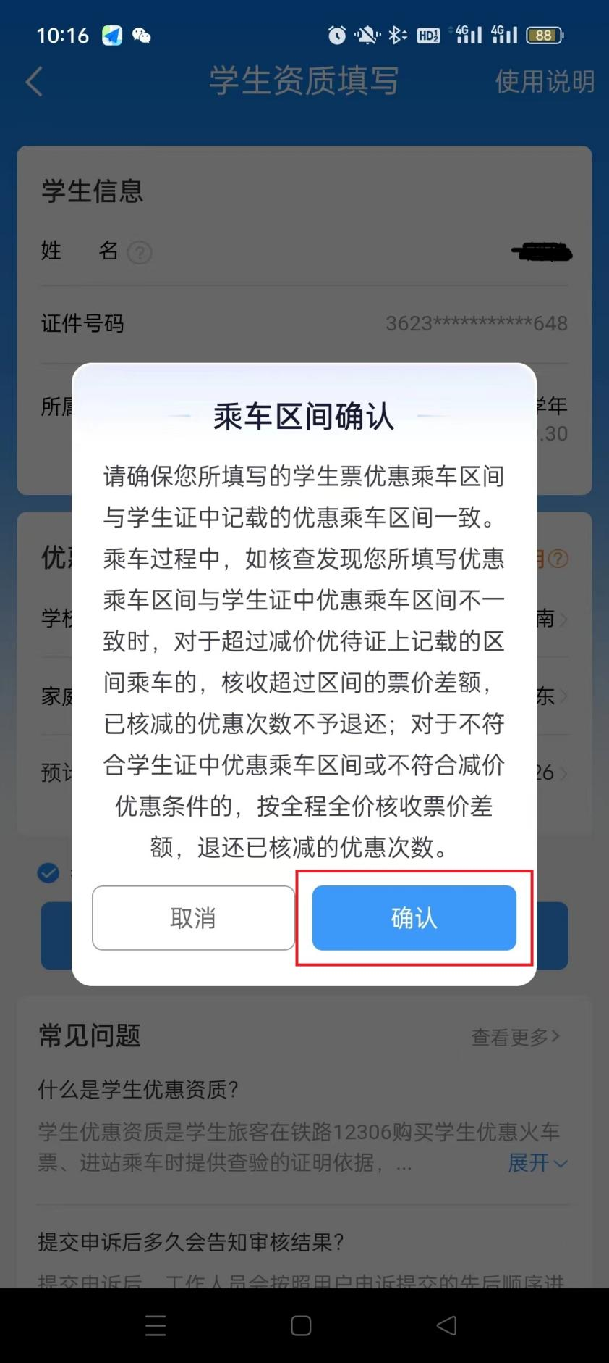

1. 等待资质核验

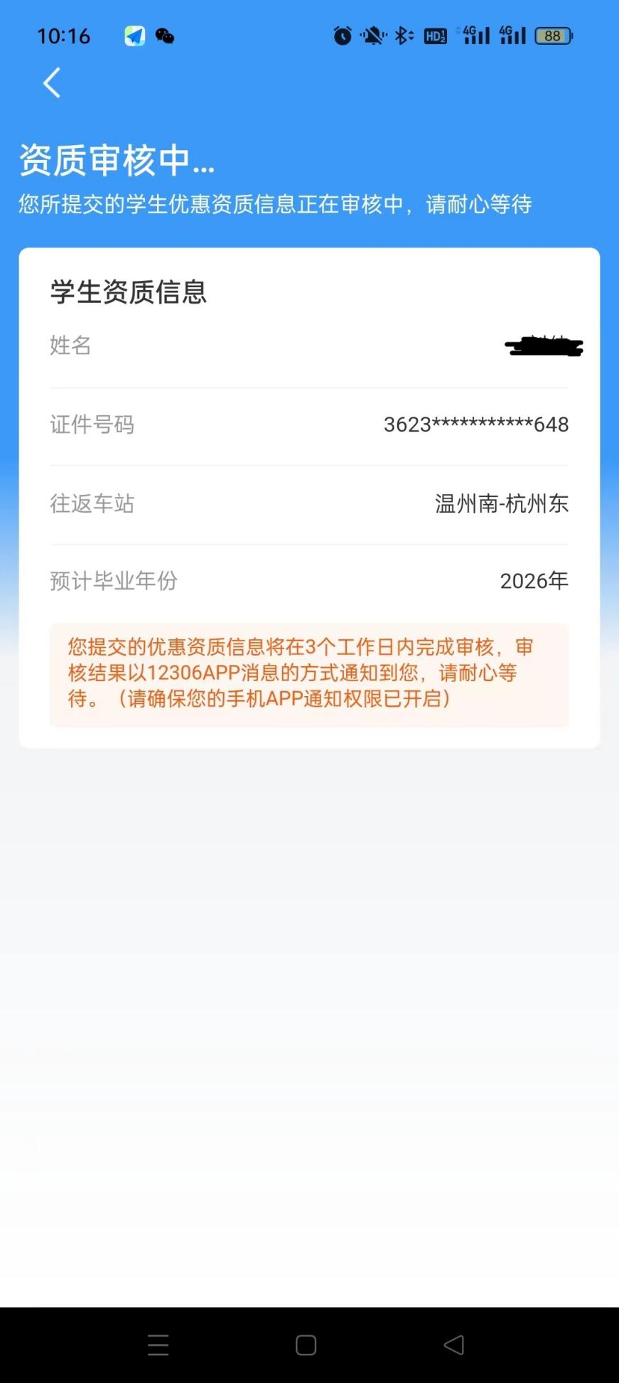

1. 审核通过后，可在相应页面查看个人信息及对应的优惠乘车次数

